

CENTRO UNIVERSITÁRIO DA GRANDE DOURADOS

FLÁVIO FERNANDO BORATO

SOFTWARE DE CONTROLE DE FINANÇAS PESSOAL

### 

### 

Trabalho de Conclusão de Curso apresentado ao Curso de Engenharia de Software como pré-requisito para obtenção do título de Bacharel em Engenharia de Software

Orientador(a): Prof. Msc. Antonio Pires de Almeida Junior.

Dourados

2024

Sumário

Contextualização 2

Glossário 3

Coleta de Requisitos 4

Questionário 5

Definição de Requisitos 5

Requisitos Funcionais 5

Requisitos Não Funcionais 6

Especificação de Requisitos 7

Casos de Uso 8

Descrição dos Casos de Uso 8

Diagrama de Classes 10

Protótipo de Interfaces 11

Tela de Login 12

Tela de Cadastro de Pessoas e senhas 13

Tela de Cadastro de Cartão 13

Tela de Cadastro de Fonte de Renda 14

Tela de Cadastro de Gastos Mensais 15

Tela de Cadastro de Gastos no Cartão 16

Tela de Consulta dos gastos 17

Referências 18

# Contextualização

Controlar as finanças pessoais é uma tarefa essencial para manter a saúde financeira e alcançar objetivos de longo prazo. Aqui estão algumas dicas para criar um controle eficaz de finanças pessoais:

* Identifique e diferencie os gastos: É importante saber quais são suas despesas fixas, variáveis, essenciais e não essenciais.
* Acompanhe seus ganhos e gastos: Mantenha um registro de todas as suas receitas e despesas.
* Defina suas prioridades e programe-se: Estabeleça metas financeiras claras e crie um plano para alcançá-las.
* Gaste menos do que ganha: Este é um princípio básico de finanças pessoais.
* Controle seus gastos por impulso: Evite compras desnecessárias que podem prejudicar seu orçamento.

A falta de planejamento financeiro poder ser um sério problema, sem ter as finanças estruturadas, tomar boas decisões se torna mais difícil. Você não terá as informações necessárias para definir como está a sua vida financeira, o que precisa ser mudado ou quais oportunidades ela oferece.

Além disso, o uso de uma planilha de controle financeiro pode ser muito útil. Ela pode ajudar a visualizar onde você está gastando mais, sua média de renda mensal e o tamanho do seu patrimônio. As planilhas de gastos serão apenas ferramentas para te ajudar a consolidar a mudança de como lidar melhor com seu dinheiro.

Com isso em mente vemos que ser aplicado e ter o controle de nossas finanças nos leva a ter uma vida mais estável, nos gerando um conforto e uma rentabilidade a longo prazo.

O controle financeiro pessoal é importante por diversos motivos. Ele ajuda a facilitar o alcance de objetivos financeiros de curto e longo prazo, como pagar dívidas, economizar para aposentadoria ou criar um fundo de emergência, eliminar gastos desnecessários e supérfluos, construir a independência financeira, evitar o acúmulo de dívidas e juros, melhorar a pontuação score, ter recursos disponíveis para investir, reduzir o estresse causado pela crise nas finanças.

Por fim quando temos o controle do que estamos fazendo, podemos não ser somente independentes financeiramente, mais livres de problemas ocasionados pela falta de controle de gastos, e sendo beneficiados a possibilidade de vivermos uma vida boa ao passar do tempo.

# Glossário

**CPF**

Cadastro de Pessoa Física.

**HTML**

Hiper Text Markup Language.

**PIX**

Meio de pagamento instantâneo.

# Coleta de Requisitos

Para coletar os requisitos, foi necessário juntar todas as informações sobre o funcionamento do sistema financeiro residencial que nos cerca, fazendo uma entrevista com todos os responsáveis pelos gastos.

## Questionário

1. Quais pessoas poderão ter o controle do sistema?
2. Quem é responsável pelo cadastro dos ativos?
3. Quais contas são fixas?
4. Quais tipos de gastos são gerados mensalmente?
5. Quais são as divisões a serem feitas no controle de gastos?
6. Quantos cartões os residentes possuem?
7. Quem são as pessoas que fazem os gastos?
8. Todos têm cartão independente ou compartilham o mesmo cartão?
9. Quantas são as fontes rendas e quais as formas de pagamento?
10. Qual o dia de vencimento da fatura?
11. Qual é a melhor data para compra no crédito?
12. Qual o valor médio que pode ser gasto no mês?
13. Quais são gastos de terceiros, gastos pessoais, e gastos conjunto?
14. Existe a possibilidade de gastos maiores em meses diferente?
15. Quando devem ser pagas cada parcela ou fatura?
16. Quais os tipos de gastos existentes?
17. Quais serão os tipos de pagamento?

# Definição de Requisitos

A partir das respostas obtidas pela aplicação do questionário, foi possível elencar os seguintes requisitos:

## Requisitos Funcionais

* Gerenciamento de Pessoas – O cadastro de pessoas deverá exigir nome, CPF, nível de acesso, senha de acesso.
* Gerenciamento de Acesso – Apenas a pessoa com nível 2 poderá efetuar cadastro de pessoas, inserir ou alterar informações no sistema, o acesso de nível 1 será apenas para consultas.
* Gerenciamento de Cartões – O cadastro de cartões deverá exigir o nome da pessoa no cartão, número final do cartão, data de validade, tipo de cartão (débito, crédito ou ambos).
* Controle de Gastos Cartão – para inserir informações dos gastos deve-se conter as seguintes informações, pessoa que efetuou o gasto, qual cartão que ela gastou (para essa função será apenas crédito), quantidades de parcelas, data da compra/vencimento, valor da compra, descrição da compra, tipo de gasto (pessoal ou familiar), área do gasto (diversão, comida, limpeza, estudo, saúde, locomoção, presentes, bebida, casa, vestuário, outros), mês de pagamento.
* Controle de Gastos Mensais a vista – para inserir informações dos gastos deve-se conter as seguintes informações, pessoa que efetuou o gasto, tipo de pagamento (PIX, boleto ou débito), data da compra/vencimento, valor da compra, descrição da compra, tipo de gasto (pessoal ou familiar), área do gasto (diversão, comida, limpeza, estudo, saúde, locomoção, presentes, bebida, casa, vestuário, outros), mês de pagamento.
* Fonte de Renda – deve existir um cadastro da renda, de qual pessoa vai contribuir com o determinando valor, os campos devem conter renda, descrição da renda. A renda será apenas para comparação com gastos.
* Usabilidade do sistema crédito – o valor informado da compra no crédito deve correspondente a parcela atual, o cadastro de cada parcelas, quando a compra for efetuada, será feito manualmente.
* Usabilidade sistema a vista - deverá conter um campo para informar a quantidade de meses que aquela conta deve ser cadastrada, e exibir um alerta quando a data de vencimento estiver a 3 dias de acontecer.
* Interface de consulta - deverá haver campos para consultas separadas, consultas de gastos por pessoa, consultas de gastos por cartão, consultas de gastos mensais totais, consultas de gastos de catão total e consultas de todos valores gastos, todos eles mensais.
* Interface de alteração - um campo para fazer alterações nos cadastros deve ser criado.

## Requisitos Não Funcionais

* O sistema deve controlar os acessos, impedindo o acesso não autorizado, e permitir a quem pode fazer alterações e quem pode fazer somente visualizações;
* O sistema será desenvolvido em Java, utilizando framework Spring;
* O sistema deve permitir melhorais contínuas;
* O sistema deve garantir estabilidade dos dados;
* A interface do sistema será em HTML podendo utilizar os frameworks materialize ou bootstrap;
* Será utilizado um banco de dados local em SQL;
* O servidor deverá rodar em modo Local;
* As interações do sistema, devem ser de fácil uso;

# Especificação de Requisitos

A seção a seguir apresenta os requisitos e os diagramas de implementação do sistema.

## Casos de Uso

Na verificação dos casos, verificamos 6 casos para o administrador usando o critério de agrupamento. Gerenciar Pessoas, Gerenciar Cartões, Controle de Gastos cartão, Controle de Gastos mensal, Fonte de Renda e por uso de herança herdando o caso de consulta. O usuário será limitado em apenas consultar os extratos e saldos inseridos no sistema.

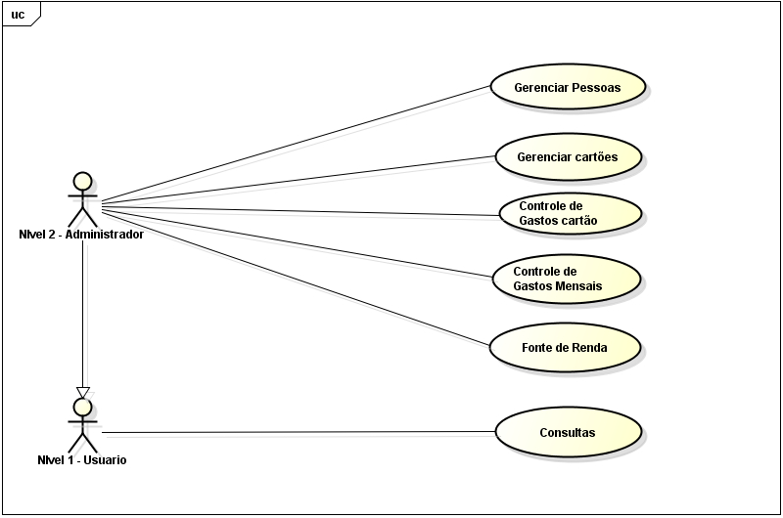  
Figura 1 – Diagrama de caso de uso para o sistema de Finanças.

## Descrição dos Casos de Uso

|  |
| --- |
| **Caso de uso: Gerenciar Pessoas**  Ator: Administrador  O gerenciamento de pessoas e é onde o controle de acesso é feito, delegando quem será administrador do sistema e quem será usuário. O cadastro de pessoas deve conter todos os campos obrigatoriamente preenchidos, e cada pessoa cadastrada será utilizada para vincular as compras efetuadas e responsabilidades de orçamento e cartões existentes. |

|  |
| --- |
| **Caso de uso: Gerenciar Cartões**  Ator: Administrador  Os devidos cartões existentes, devem ser cadastrados com todos os campos obrigatórios, e o número do cartão deve conter apenas os últimos 4 dígitos, para que possa ser atrelado as compras. Também poderão ser efetuadas alterações e exclusões nos cartões cadastrados. |

|  |
| --- |
| **Caso de uso: Controle de Gastos Cartão**  Ator: Administrador  Esse controle é o cadastro de cada compra efetuada no crédito, tento que conter obrigatoriamente os campos de pessoa que efetuou o gasto, qual cartão que ela gastou, quantidades de parcelas, data da compra/vencimento, valor da compra, tipo de gasto, área do gasto, mês de pagamento. Cada compra feita, deve ser inserido esses dados para que o sistema faça o processamento e gerenciamento de gastos. Também poderão ser efetuadas alterações e exclusões nas compras cadastradas. |

|  |
| --- |
| **Caso de uso: Controle de Gastos mensais**  Ator: Administrador  Esse controle é o cadastro de cada compra efetuada no débito, Pix e boletos, tento que conter obrigatoriamente os campos de pessoa que efetuou o gasto, tipo de pagamento, data da compra/vencimento, valor da compra, tipo de gasto, área do gasto, mês de pagamento. Cada compra feita ou valor fixo de gasto mensal existente, deve ser inserido esses dados para que o sistema faça o processamento e gerenciamento de gastos. Também poderão ser efetuadas alterações e exclusões nas compras cadastradas. |

|  |
| --- |
| **Caso de uso: Fonte de Renda**  Ator: Administrador  O controle de fonte de renda, deve ser preenchido para saber de quais fontes serão abatidos os valores gastos, essas fontes independem de usuário cadastrado, podendo vir de outros meios. Ao informar a fonte ele será montado uma tabela anual dessa renda. Também poderão ser efetuadas alterações e exclusões nas fontes de renda cadastradas, por mês separado. |

|  |
| --- |
| **Caso de uso: Consultas**  Ator: Usuário  As consultas podem ser efetuadas de várias maneiras, mostrando os gastos por pessoa, por gastos pessoais, por gasto no crédito, por gasto a vista, o valor total dos gastos, por gasto de cada cartão, valor gasto de todos os cartões juntos, qual o valor de orçamento disponível para gasto mostrando todas as fontes de renda, uma tabela mostrando todos os dados disponíveis, e todas essas consultas serão referentes a um mês selecionado. |

## Diagrama de Classes

Esse diagrama visa mostrar as classes do sistema a ser desenvolvido e as suas associações.

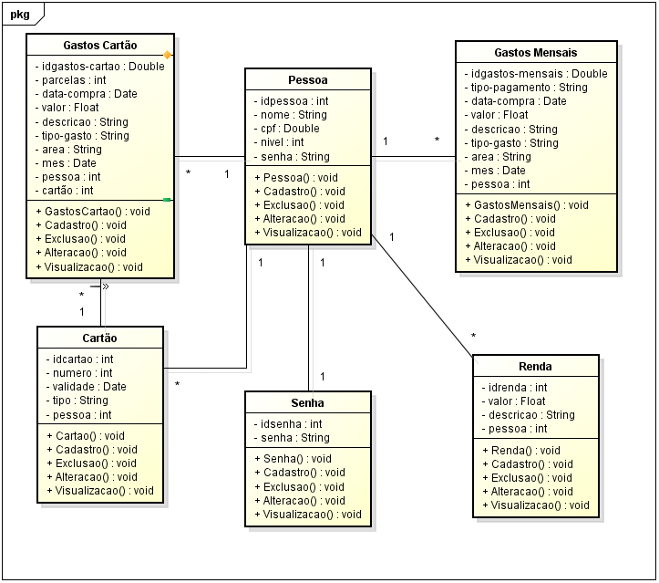  
Figura 2 – Diagrama de classes para o sistema de Finanças.

* Foi criado uma classe Pessoa, que terá a interação com todas as classes, pois qualquer gasto, renda ou cartão criados necessitam de uma pessoa para efetuá-los. Sendo que sua relação entre elas de uma Pessoa para várias outras seleções.
* A classe Senha, armazena de forma separada a senha de acesso de cada pessoa cadastrada, gerando uma melhor segurança no processo.
* Na classe Gastos Cartão, depende da Classe Cartão para que cada compra seja registrada por um cartão cadastrado na classe.
* Todas as classes possuem métodos Cadastro (), Exclusão (), Alteração (), e Visualização (), que servem para efetuar o cadastro dos itens de cada classe, alterar algum atributo, excluir o cadastro e visualizar os itens cadastrados.
* Na classe Renda, pode ser cadastrado a mais de uma fonte de renda por pessoa, especificando na descrição de onde ela vem.

# Protótipo de Interfaces

A presente seção demonstrará os protótipos das telas do sistema.

## Tela de Login

O protótipo a seguir mostra a tela para entrar no sistema:

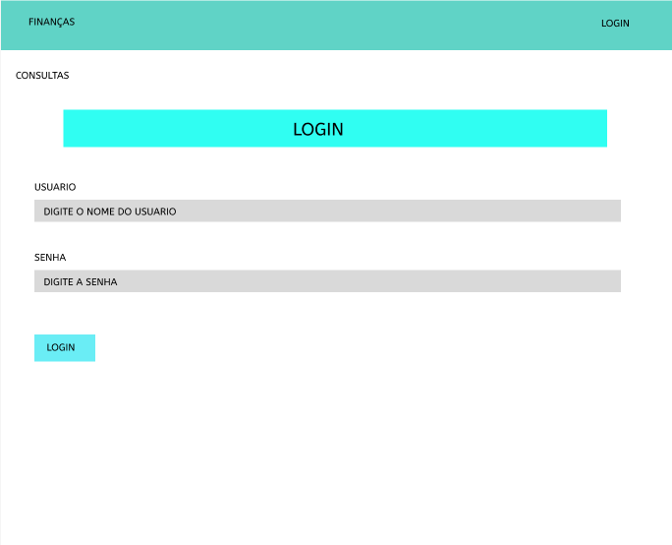

Figura 3 – Protótipo de tela “Login”.

## Tela de Cadastro de Pessoas e senhas

O protótipo a seguir mostra uma das telas do caso de uso “Gerenciar Pessoas”, que controla o cadastro das pessoas no sistema, contendo a visualização do cadastro, e os campos de exclusão e alteração:

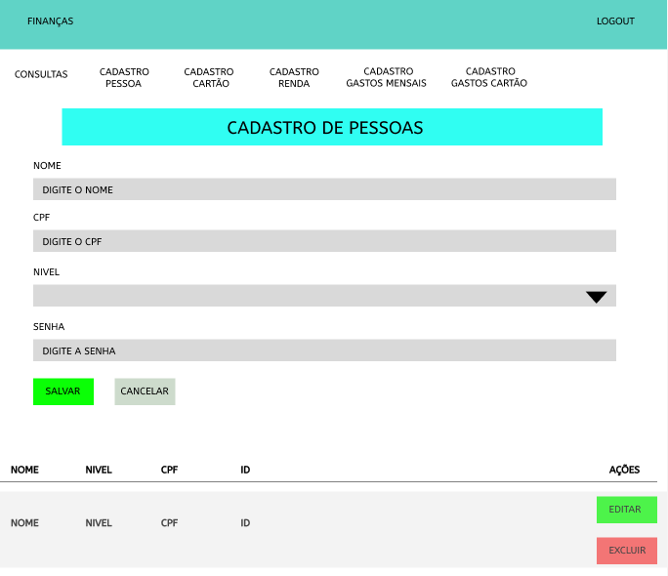

Figura 4 – Protótipo de tela “Cadastrar Pessoas e senhas”.

## Tela de Cadastro de Cartão

O protótipo a seguir mostra uma das telas do caso de uso “Gerenciar Cartões”, que controla o cadastro dos cartões no sistema, contendo a visualização do cadastro, e os campos de exclusão e alteração:

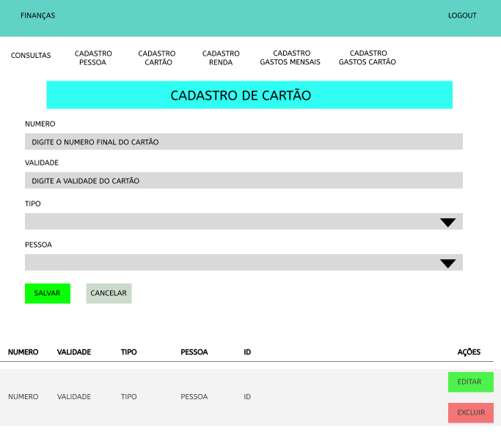

Figura 5 – Protótipo de tela “Cadastrar Cartões”.

## Tela de Cadastro de Fonte de Renda

O protótipo a seguir mostra uma das telas do caso de uso “Fonte de Renda”, que monitora a renda que será abatida em cada valor, contendo a visualização do cadastro, e os campos de exclusão e alteração:

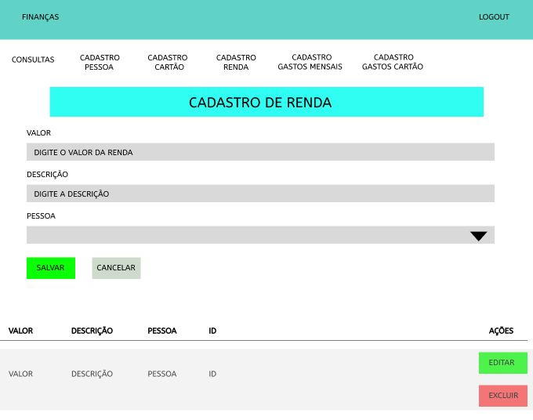

Figura 6 – Protótipo de tela “Cadastrar Fonte de Renda”.

## Tela de Cadastro de Gastos Mensais

O protótipo a seguir mostra uma das telas do caso de uso “Controle de Gastos Mensais”, que controla os gastos que são feitos à vista, contando boletos e PIX, contendo a visualização do cadastro, e os campos de exclusão e alteração:

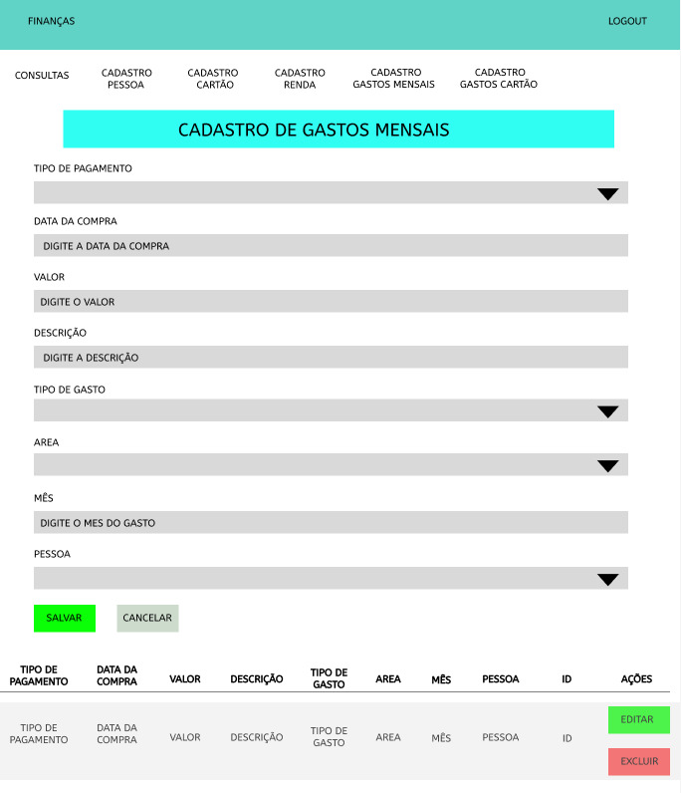

Figura 7 – Protótipo de tela “Cadastrar Gastos Mensais”.

## Tela de Cadastro de Gastos no Cartão

O protótipo a seguir mostra uma das telas do caso de uso “Controle de Gastos Cartão”, que controla os gastos que são efetuados nos cartões de crédito, contendo a visualização do cadastro, e os campos de exclusão e alteração:

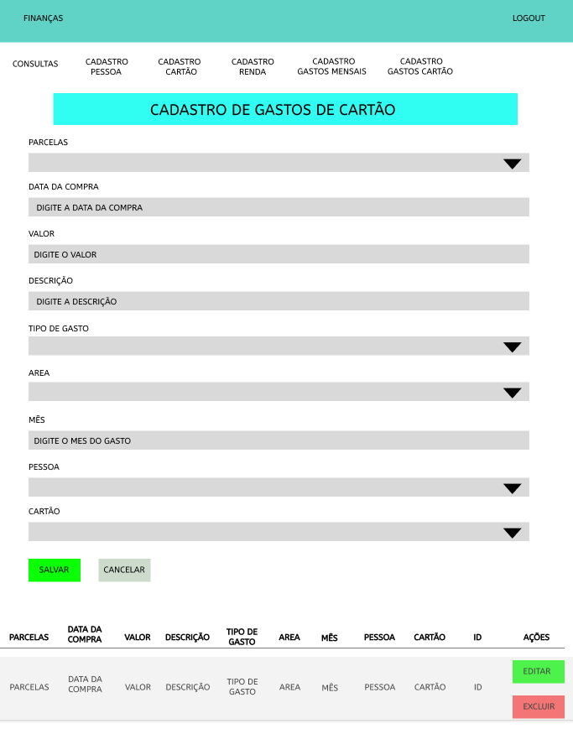

Figura 8 – Protótipo de tela “Cadastrar Gastos no Cartões”.

## Tela de Consulta dos gastos

O protótipo a seguir mostra uma das telas do caso de uso “Consultas”, que mostra a visualização dos gastos efetuados de várias formas, mostrando o valor total agregado.

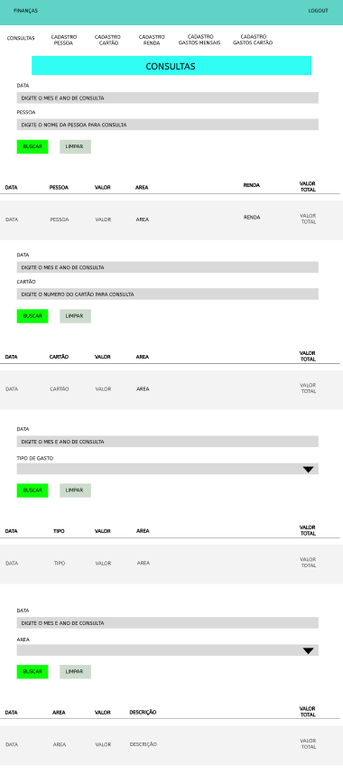

Figura 9 – Protótipo de tela “Consulta dos Gastos”.

# Referências